د کندهار نامي انار او خوږې مېوې
بزګر اوونيزه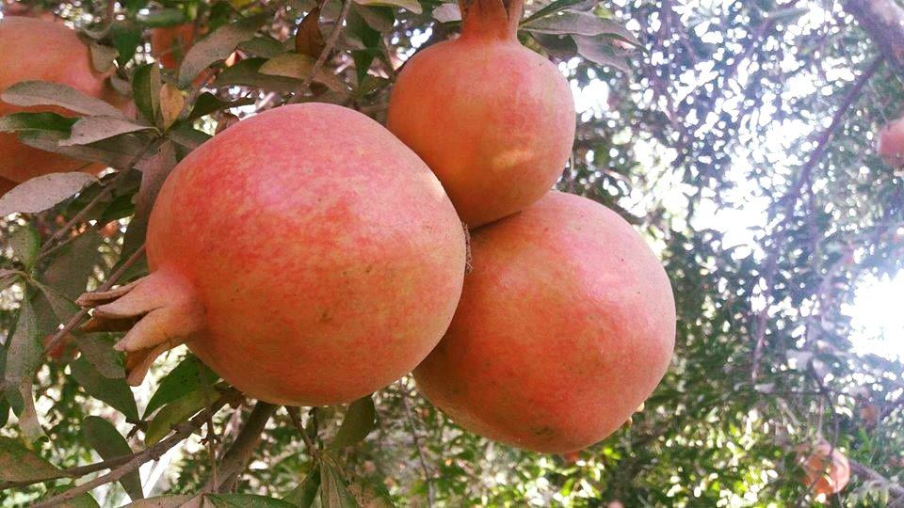
کندهار د هېواد سهيل لوېديځ ته پروت ولايت دى او د افغانستان له لويو تاريخي مرکزونو څخه شمېرل کېږي.
کندهار لومړۍ درجه ولايت دى او د ښار په ګډون ١٨ اداري واحدونه لري، چې عبارت دي له: کندهار ښار، ډنډ، ژيړۍ، دامان، ارغنداب، ارغستان، پنجوايي، معروف، سپين بولدک، ميوند، شاوليکوټ، تخته پُل، خاکرېز، نېش، غورک، رېګستان، ميانشين او ښوراوک.
د کندهار نفوس نږدې دوه ميليونه تنه دى ، ۴۷ زره او ۶۷۶ کيلو متره مربع مساحت لري او ٢٧٩٤
کلي په کې شتون لري.
په کندهار کې د پښتنو تر څنګ بلوڅ، تاجک او هزاره قومونه هم ژوند کوي او ترڅنګ يې هندوان هم مېشت دي.
د منديگک تاريخي کيندنې د کندهار په ۲۰ کيلو مترۍ کې شتون لري، چې د لرغونپېژندنې له مخې د برنج او مفرغ په دورو پورې اړه لري.
کندهار پراخې دښتې او د لويو غرونو سلسلې لري، ابادو ځمکو او سمسورو باغونو يې هم اقتصاد او هم ښکلا ته ګټه رسولې ده.
تر اوبو لاندې ټوله ځمكه یې ۱۱۷ زره او ۹۲۰ هکټار ده، للمي ساحه ۲۰۰۰ هکټاره ده. د اوبو کولو مهمې سرچينې یې (ارغنداب، ترنک، کدني، ارغستان) سيندونه، چينې، کارېزونه او برمې دي.
کندهار چې له پخوا څخه د افغانستان يو مشهور سوداګریز ښار و، اوس يې هم خپل سوداګریز مرکزيت ساتلى دى.
د دهلې بند د کندهار د اوبولگولو يوه موډرنه پروژه گڼل کېږي، چې په خپله ياد شوى بند، د ارغنداب انحرافي بند، د سوېلي ارغنداب عمومي سربند او کانال، د بابا ولي عمومي کانال، د شمال او سوېلي ترنک (لويې ويالې) عمومي کانالونه يې شبکې دي. له يادو کانالونو څخه ۵۵ ويالې جلا شوې، دغه راز له ارغنداب سيند څخه هم ښي او کيڼ لوري ته ۵۵ ويالې، چې ټولې ١١٠ ويالې کېږي يوه او بل لورې ته غځېدلې دي.
کندهار استوايي اقليم لرونکې ولایت دى، سوېل خواته يې د شوابک او سري شگې د دښتو موجوديت ددې ولايت ځانگړتياوې صحرايي او نيمه صحرايي ته اړولي دي. په کومو ځايونو کې چې شين غر او کافرجر غرونه موقعيت لري او د ارغنداب سيند يې له کوزنيو سويلي برخو تېرېږي، هوا يې معتدله کړې، او د ډنډ، پنجوايي، مېوند او ارغنداب ولسوالۍ د ښي او زړه راکښونکي هوا لرونکې دي. پورته يادې شوې ولسوالۍ په پسرلې او اوړي کې ښه مرطوبه هوا لري، ژمې يې نسبتاً معتدل او اوړې يې تود وي. د اوړي په تودو مياشتو کې د تودوخې لوړه درجه ۳۰ سانتي گرېډه او منځنۍ درجه يې ۱۹سانتي گرېډه او د تودوخې ټېټه درجه يې ۵ سانټي گرېډو ته راښکته کېږي . د کلني اورښت اندازه يې له ۲۰۰-۳۰۰ ملي مترو پورې اټکل شوې.
دا چې کندهار يو له سمسورو ولايتونو څخه دى، نو ډېرى خلک يې په کرنه او مالدارۍ بوخت دي، په ډېری ولسواليو کې يې اوبه پرېمانه دي په دې ولایت کې: « بادرنګ، روميان، پياز، تورۍ، بېنډۍ، کدو، ګلپي، مولۍ، الو، کچالو، غنم، وريجې، جوار، ږدن، وربشې او داسې نور کرنیز توکي کرل کیږي.» ددې ترڅنګ په دغه ولايت کې د سټروسو کورنۍ ښه حاصل ورکوي، چې په کې لیمو، نارنج اومالټې شامل دي.
همدارنګه په دغه ولايت کې انار، هندواڼې، انګور، ګرنګيچ، سنتروزه، مڼې، الوچه، انځر، زردالو، شفتالو، الوچې، امروت، خټکي او داسې نورې مېوې ښه توليدات لري او په وچو مېوو کې جلغوزي، بادام، چهارمغر، انځر، شکرپاره او داسې نور لري.
د کندهار انار ددې ولایت له مشهورو مېوو څخه دي، چې بهرنیو هېوادونو ته هم صادریږي او د ددې ولایت اقتصادي پراختیا ته زمیه برابره کړې ده. د کندهار د انارو بڼونو ساحه څه باندې ۹ زره هکټآره، د انګورو د باغونو ساحه ۲۰ زره او ۵۰۰ هکټاره ده او دغه راز څه باندې شپږ زره هکټاره ساحه نورو مېوو لکه زردالو، شفتالو، انځر او نورو مېوو نيولې ده. تېرکال د کندهار د انارو د تولید کچه ۱۵۰ زره مټریک ټنه وه ددې ولایت د کرنې ریاست چارواکي وایي، چې ددې ولایت د انارو بڼونو حاصلات د کمیت له پلوه ډېر او د کیفیت له پلوه ښه شوي دي.
د کندهار د خوږ انار ډېری پېرېدونکی پاکستان، متحده عربی امارات او هندوستان دی. له کندهار څه تېر کال ۲۶ زره او ۵۴۶ مټریک ټنه انار بهر ته صادر شوي، چې له دې ډلې ۵۰ ټنه یې دوبۍ، ۳۰ ټنه یې هندوستان او پاتې نور یې پاکستان ته صادر شوي دي.
په وروستیو کلونو کې د کرنې وزارت او د کندهار د خلکو په هلو ځلو ددې ولایت په څه باندې نهه زره هکټاره ځمکه کې د انارو بڼونه جوړ شوي دي. د ارغستان او ارغنداب ولسوالۍ د کندهار تر ټولو ډېر انار تولیدوی.
په دې ولایت کې طبي بوټي لکه انجه «هنګه»، شرين بويه، سپېلني، زيره او یوشمېر نور طبي بوټي هم کرل کیږي.
ددغو مېوو او کرنیزو توکو د تولید ترڅنګ کندهار کې مالداري هم مخ پر وده روانه ده، په دې ولایت کې د غواوو روزلو ۶۰۰ فارمونه فعالیت لري، چې له دغو فارمونو څخه د ورځې ۲۲۶ زره او ۲۰۰ لیټره شیدې په لاس راځي اوو ترڅنګ یې په دې ولایت کې د شاتو مچیو ۵۲ فارمونه هم شتون لري، چې کال کې نږدې ۱۹ ټنه شات بازار ته وړاندې کوی. د یادو فارمونو ترڅنګ په دې ولایت کې د کبانو ۱۶۰۰ فارمونه فعالیت کوی، چې د کال شپږ زره ټنه کبان تولیدوي. همداراز په دې ولایت کې د غوښینو او هګیو چرګانو ۴۸۳ فارمونه هم شتون لري، چې د ورځې ۴۵ ټنه غوښه او ۱۳۰ زره هګۍ تولیدوي. دغه فارمونه ددې ترڅنګ چې یاد ولایت د مالدارۍ د محصولاتو په پرخه کې ځان بساینې ته نږدې کوي سلګونو کسانو ته په کې دکار زمینه هم برابره شوې ده.

